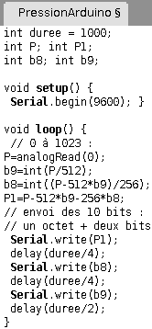
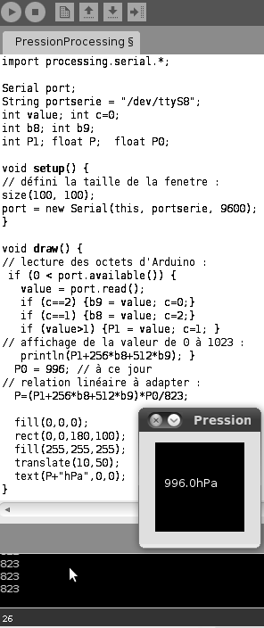
Travaux pratiques de PCSI - 1+3h

Mesure de la pression

Nous allons utiliser un capteur électronique de pression MPX4115A. Il mesure la pression extérieure en la comparant à un vide absolu interne au composant. C'est un capteur de pression absolue (A). D'autres capteurs mesurent la différence de deux pressions appliquées par l'utilisateur.  Ce capteur mesure des pressions entre 150 hPa et 1150 hPa, il peut donc servir de baromètre aux pressions atmosphériques et aussi fonctionner en dépression comme pour le ballon sonde. Par contre nous ne pourrons l'utiliser qu'en légère surpression.  La température de fonctionnement est située entre -40°C et 125°C.  L'erreur maximale sur la pression est évaluée à 1,5 hPa entre 0°C et 85°C. Il s'agit d'une valeur en sortie d'usine pour l'ensemble des capteurs. Nous pouvons étalonner chaque capteur individuellement et obtenir une incertitude bien plus faible. | 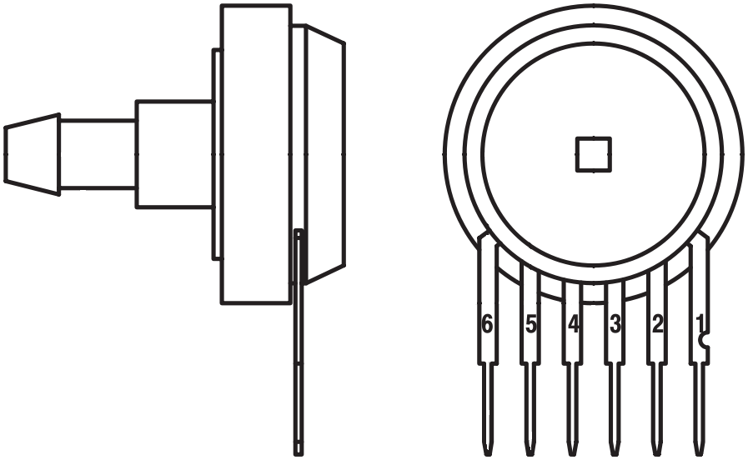
  1 | Sortie (0v à 5V) | 4 | Non Connectée
  2 | Masse (0V) | 5 | Non Connectée
  3 | Entrée (U₀=5V) | 6 | Non Connectée

Courbe d'étalonnage

Nous plaçons le capteur de pression sur la plaque multiconnexion du labo. Nous relions la sortie du capteur à un voltmètre (ici le MX 579). La pince à vide manuelle, réglée en dépression, est quant à elle reliée par un tuyau hermétique à l'embout du capteur. Nous créons une dépression et nous mesurons la tension de sortie correspondante. De le pression atmosphérique à 0,1 bar prenez une dizaine de points globalement équidistants. Tracez sur une feuille de papier millimétrée les points. Tracez la droite qui passe au mieux les points. Déterminez son équation P(U_{S}).

Affichage de la pression à l'écran

- Nous démarrons l'ordinateur sous Ubuntu.
- Nous chargeons dans la carte le programme PressionArduino, déjà présent, dans le dossier Sketchbook.
- Nous quittons le logiciel Arduino.
- Nous ouvrons le logiciel Processing, puis le programme PressionProcessing déjà présent. Nous effectuons les modifications nécessaires pour adapter le montage à nos données. Nous le lançons .

Processing est un des principaux environnements de création utilisant le code informatique pour générer des œuvres multimédias sur ordinateur. L'attrait de ce logiciel réside dans sa simplicité d'utilisation et dans la diversité de ses applications : image, son, applications sur internet et sur téléphones mobiles, conception d'objets électroniques interactifs.
La programmation est en java, langage à nouveau proche du C et donc de celui d'Arduino.

Utilisation : http://fr.flossmanuals.net

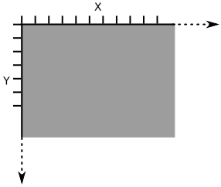
Aujourd'hui nous allons afficher la pression dans une fenêtre sur l'écran de l'ordinateur : la carte Arduino, correctement programmée et relié au capteur, envoie une valeur comprise entre 0 et 1023, proportionnelle à la pression, par le port série. Processing lit les informations qui transitent sur ce port et les affiche dans sa fenêtre de visualisation.

(http://france.meteofrance.com/france/observations corrigée pour l'altitude du Lycée Alain-Fournier : 150m - http://www.daftlogic.com/sandbox-google-maps-find-altitude.htm).

Quelques instructions de Processing :

- Taille de la fenêtre de visualisation : size(largeur,hauteur);
- Dessiner dans une couleur R-V-B : fill(255, 255, 0); (jaune)
- Dessiner un rectangle dont l'angle supérieur gauche est en x, y : rect(x,y,largeur,hauteur);
- Écrire un texte en x=10, y=20 : text("Salut!", 10, 20);
- Remarque : le programme s'exécute en boucle dans la fonction draw() avec un taux de rafraichissement de 30 images par secondes.
- Déplacement d'un objet : translate(20,20);

Exercice : Changer la taille de la fenêtre, la couleur du fond, du texte et faire varier la position du texte en fonction de la pression.

Réalisation un baromètre

Nous voulons mesurer la pression atmosphérique standard. La pression à nos latitudes varient au plus de 950 à 1050 hPa. Nous perdons donc énormément de précision en utilisant toute la plage du MPX4115A qui va de 150 à 1150 hPa.

Nous désirons que la tension pour l'entrée analogique de la carte soit de 0V pour 950 hPa et 5V pour 1050 hPa. Nous devons donc décaler, puis amplifier le signal du capteur avant de l'envoyer sur A0 :

CAPTEUR (U_{S}) => SOUSTRACTION (U_{S} - U_{950hPa}) => AMPLIFICATION / U_{1050hPa}=5V => CARTE ARDUINO (sur A0)

Notre plage est réduite d'un facteur 10 et la résolution du système sera d'autant augmentée.

Vous utiliserez le montage soustracteur donné en cours (ici déjà monté avec R=22kΩ) :

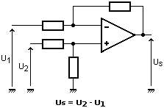  Branchements d'un Amplificateur Opérationnel : | 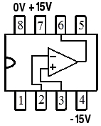

Suivi d'un montage non-inverseur sur la même plaque (R₁ : potentiomètre 10kΩ , R₂ =10kΩ).

En branchant seulement deux pattes d'un potentiomètre, celle du milieu et une externe, nous obtenons une résistance variable.

Nous allons faire le branchement sur la plaque multiconnexion des deux montages.

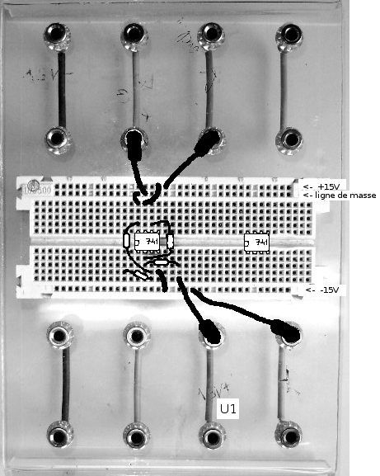 | Alimentation AOs + alim ajustable :  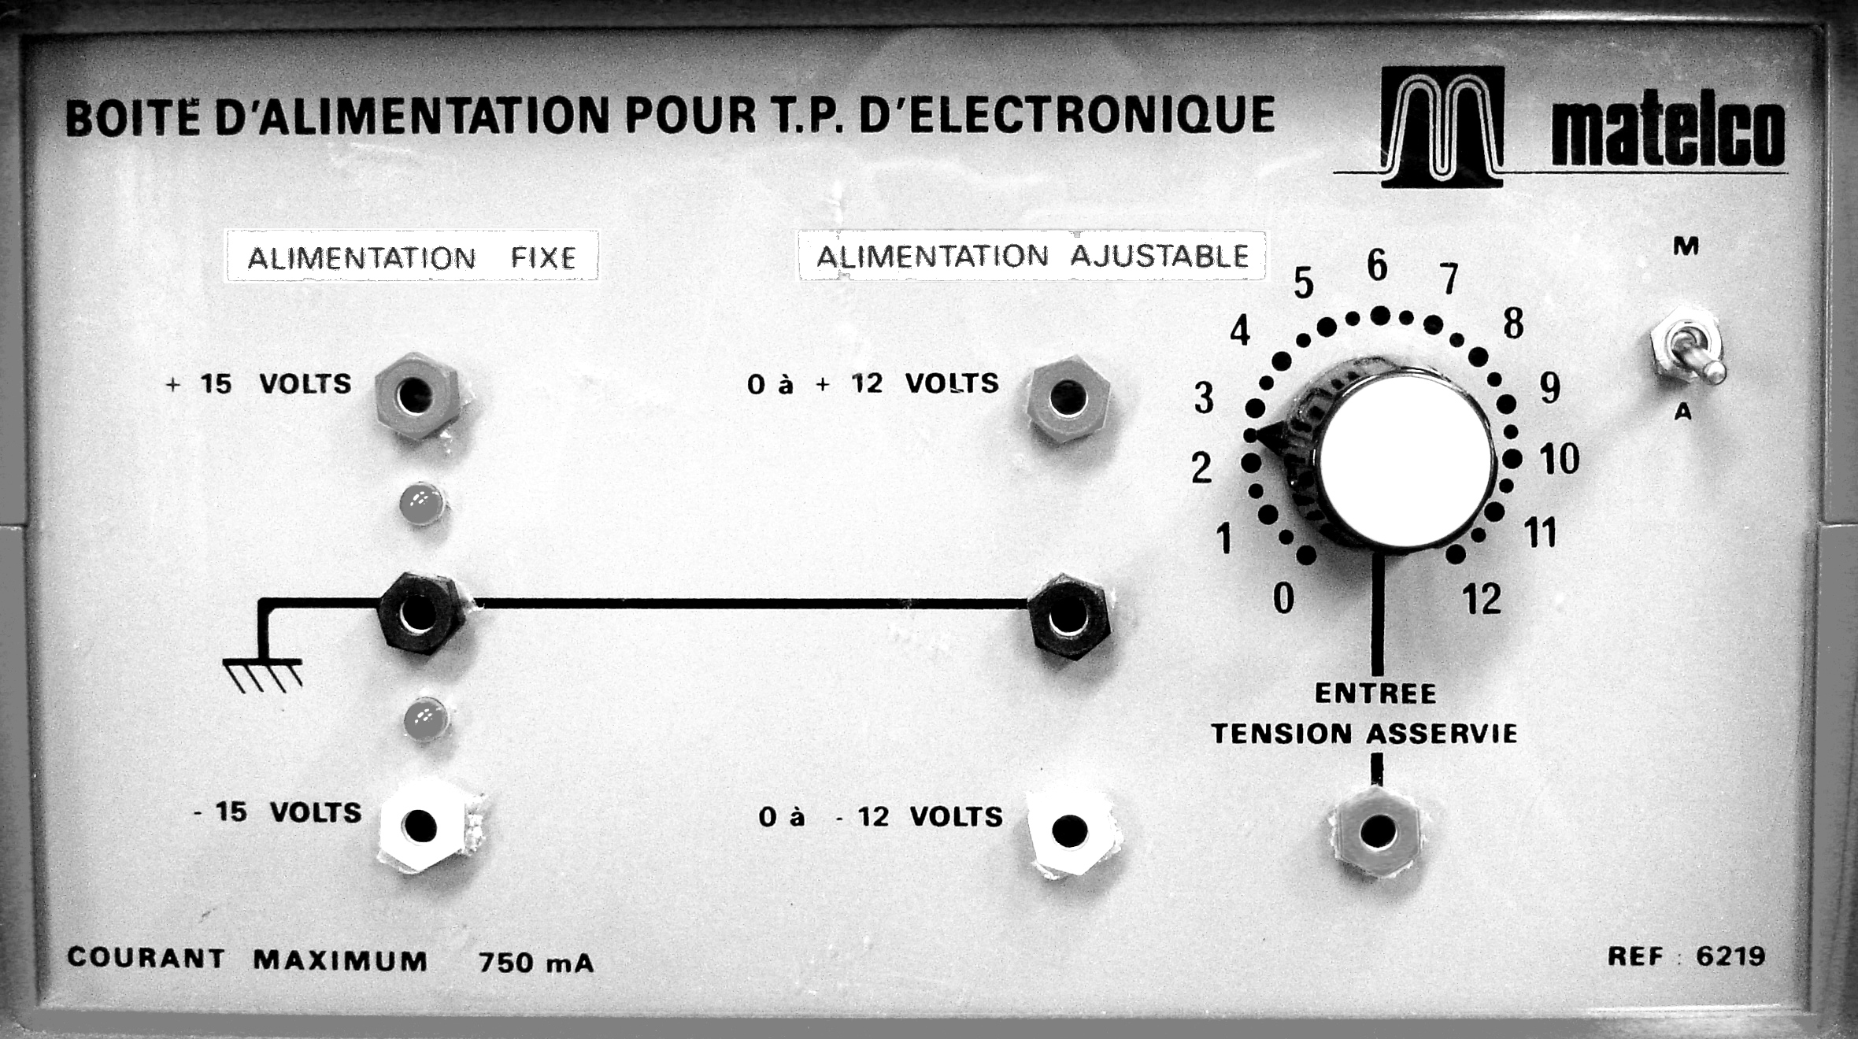  Multimètre :  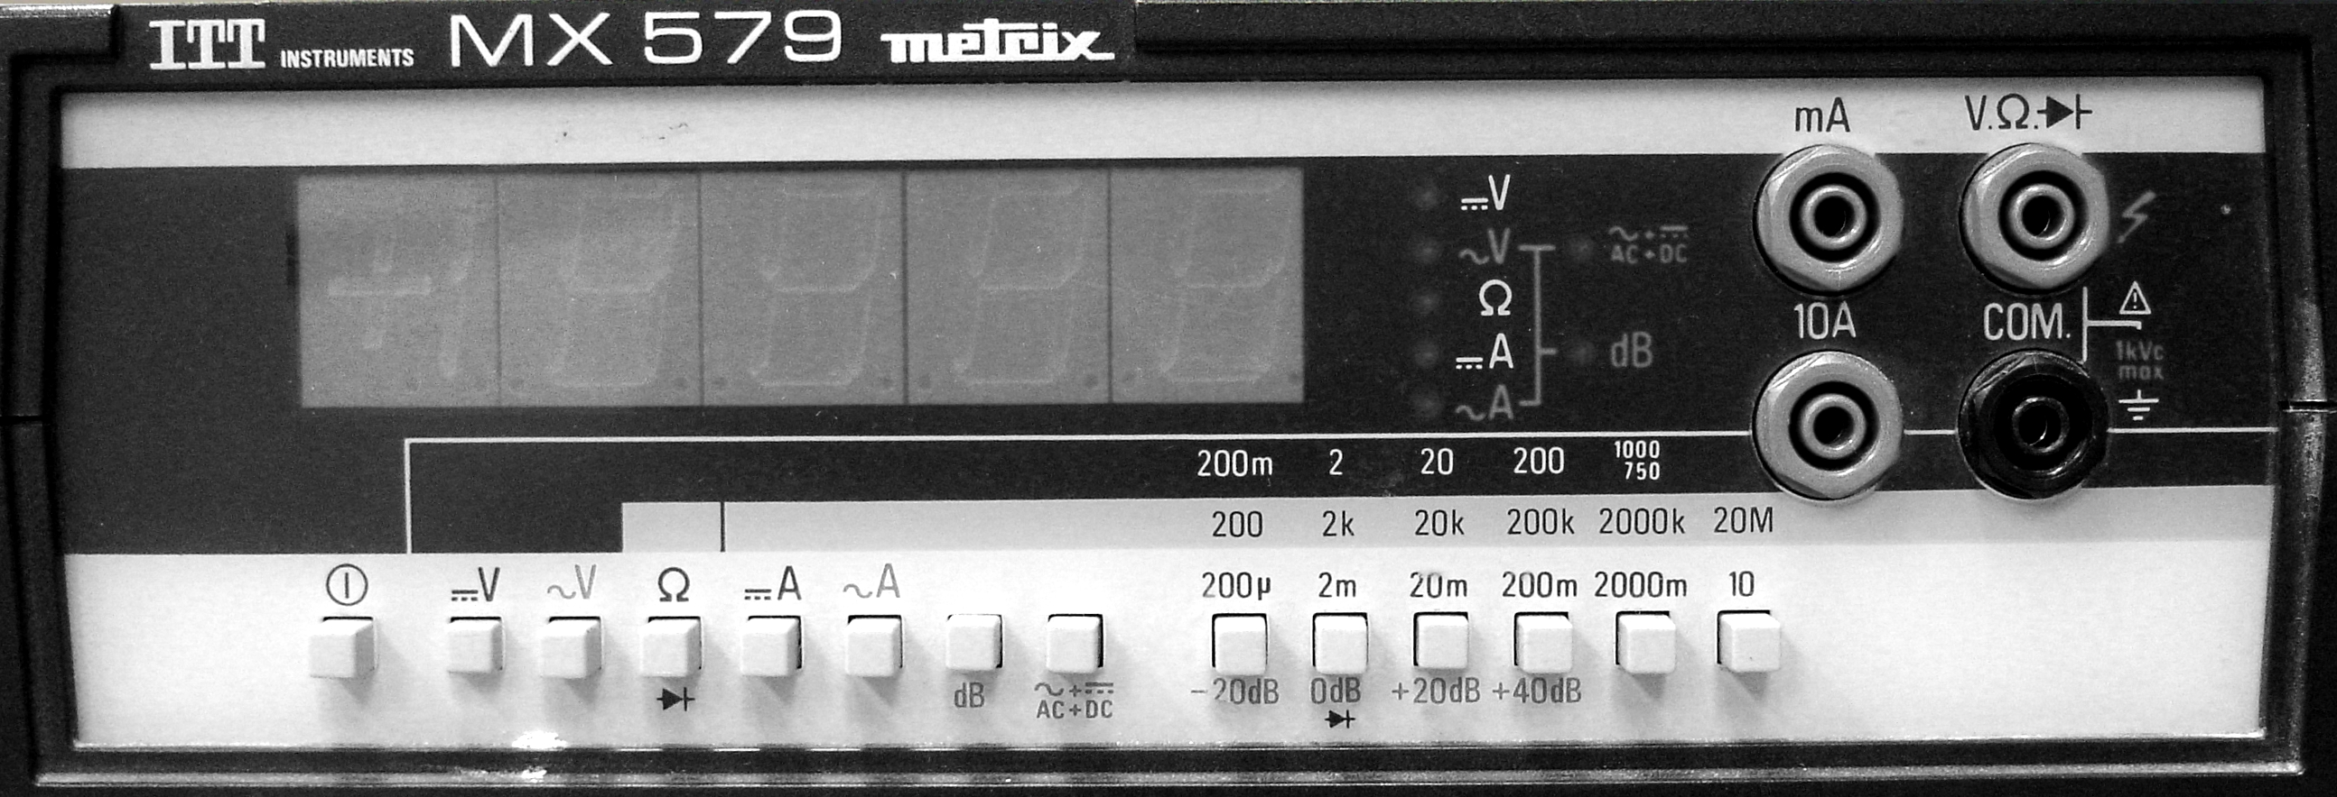

Testez les deux sous-ensembles séparément :

- Par exemple, pour le soustracteur, on prendra U₂ fixé aux 5V de la carte Arduino et on fera varier U₁ avec la tension variable de l'alim de l'AO en vérifiant avec le multimètre que l'on a bien la tension escomptée.

- Pour le test de l'étage d'amplification placez en entrée la tension variable de l'alim de l'AO et vérifiez, toujours avec le multimètre, si la sortie est satisfaisante.

Une fois le montage complet réalisé affichez avec Processing la pression atmosphérique ambiante.

Indiquez en dessous de l'affichage de la pression s'il fait beau où mauvais temps : variable (1000 à 1020 hPa), beau (plus de 1020 hPa) et pluie (moins de 1000 hPa).

Exercice : mesurez la surpression au sein d'un ballon de baudruche.

Liste du matériel:

Par groupe :

- Capteur de pression MPX4115A
- Pince à vide manuelle en dépression
- Tube pour relier au capteur
- Ballon de baudruche
- Kit Arduino
- Ordi avec connexion internet et les logiciels Arduino et Processing
- Multimètre MX 579
- Plaque multiconnexion du labo / Soustracteur monté/ deuxième AO placé / fils
- Une alimentation symétrique AO avec une alimentation variable incluse
- 1 résistance 10 kΩ
- 1 potentiomètre 10 kΩ

Pour tous :

- Imprimante déplaçable

